|  |
| --- |
| **宜蘭縣動植物防疫所**  **位置圖**  宜蘭縣五結鄉成興村利寶路60號 (03)9602350  地圖 |
| 一、由國道5號羅東交流道下→直行到底後左轉（往親水公園）→過利澤簡大橋直走到底後右轉→過噶瑪蘭大飯店，第一個紅綠燈左轉→宜蘭縣動植物防疫所。  二、走北部濱海公路→到頭城鎮，不要開上頭城大橋，直接左轉→走台2線 →經壯圍鄉、五結鄉→過噶瑪蘭大飯店，第一個紅綠燈左轉→宜蘭縣動 植物防疫所。  三、走北宜公路→到礁溪鄉右轉→走台9線→過宜蘭大橋，進入宜蘭市→往羅東方向→經宜蘭運動公園與宜蘭縣政府→當過蘭陽大橋後，第二個紅綠燈左轉→走學進路到底後左轉（往親水公園）→過利澤簡大橋直走到底後右轉→過噶瑪蘭大飯店，第一個紅綠燈左轉→宜蘭縣動植物防疫所。 |

**行政院農業委員會畜產試驗所 位置圖**

台南縣新化鎮牧場路112號 (06)5911211

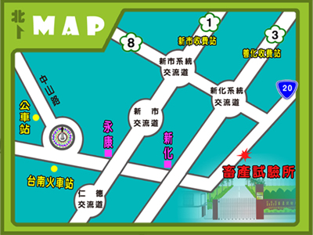

* (1)自行開車：國道三號→新化系統交流道(往新化方向)→台20線右轉約100公尺左側
* (2)搭乘大眾運輸工具：台南火車站下車後搭乘興南客運往山上、玉井、曾文水庫班車，於畜試所站下車。